
NIEUWSBRIEF
  - SIMAL GROUP
NUMMER 10 | 2024 |

In september hadden we een geslaagde zangavond in Vichte georganiseerd door de groep ILOILO ten voordele van Simal. Guido verbleef een tweetal weken in België waar hij naast familie- en vriendenbezoek enkele belangrijke ontmoetingen had en tijdens de week van het kind in Brazilië trad de dans- en muziekgroep op in de kleuterschool, waar eveneens in samenwerking met de firma Gardeco aan de kinderen speelgoed werd gegeven. En ja, er waren gemeenteraadsverkiezingen… in Brazilië op 7 oktober.

Op 14 september trad het Kojoka koor op in Vichte. Alweer een succesvolle avond georganiseerd door de werkgroep IloILo. Via deze weg een grote dank voor hun inspanningen en blijvende steun aan ons project.

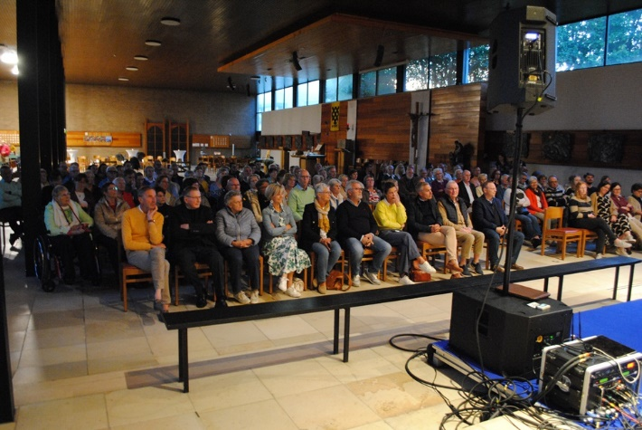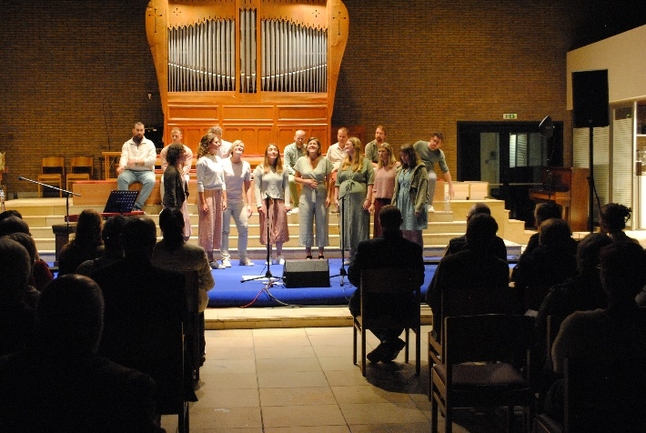
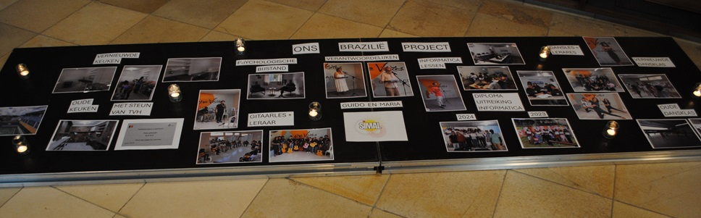

WEEK VAN HET KIND
Ter gelegenheid van de dag van het kind op 12 oktober werd in de kleuterschool van Jardim Santo Inácio een week van het kind gehouden met heel veel animatie. Op dinsdag was het de danscursus die een gesmaakte voorstelling gaf en woensdag was het de beurt aan de gitaarcursus. Zowel voor de kleuters als voor de leerlingen van de cursussen was het een unieke ervaring. Vrijdag werden dan aan alle kinderen een geschenk gegeven. Dat was mogelijk dankzij de steun van de firma Gardeco. Naast de lagere school zal Simal vanaf volgend jaar één dag in de week dansinitiatie geven aan de kleuters.

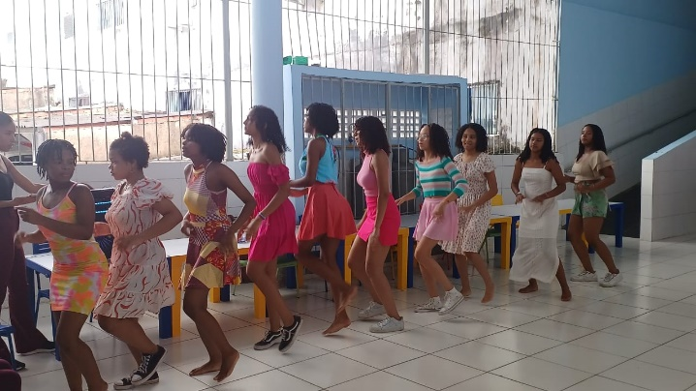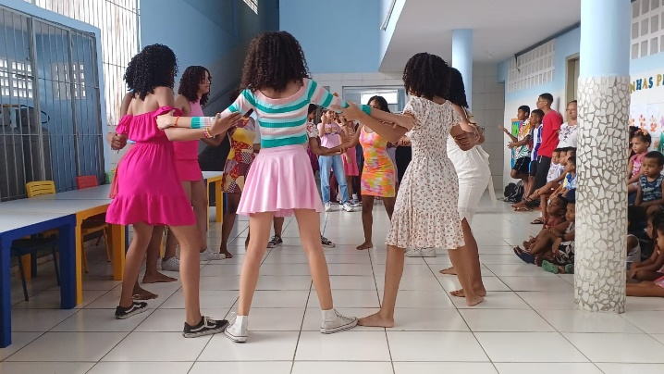
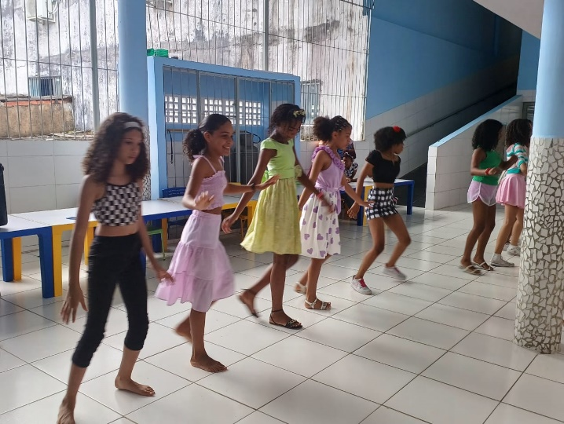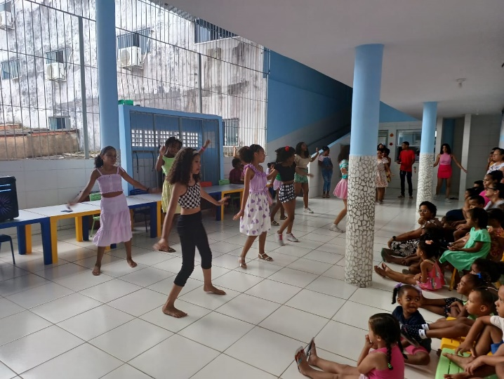
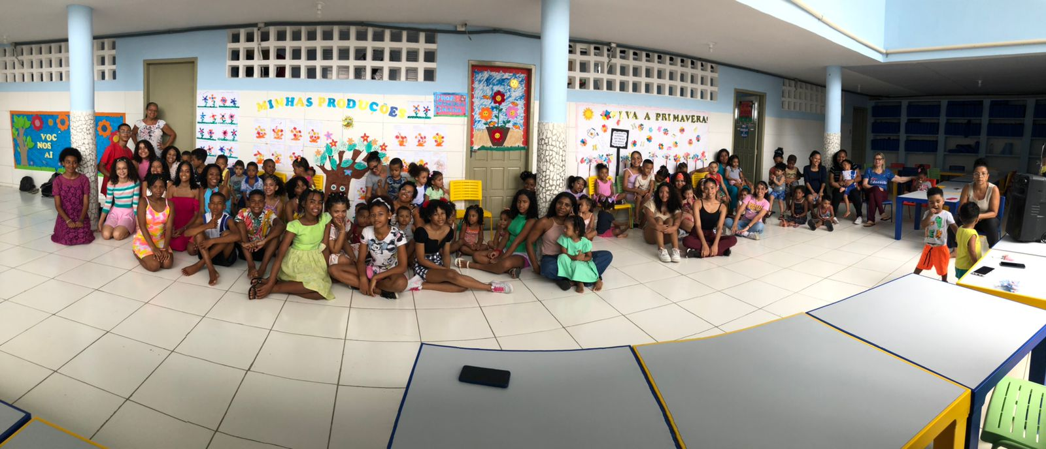

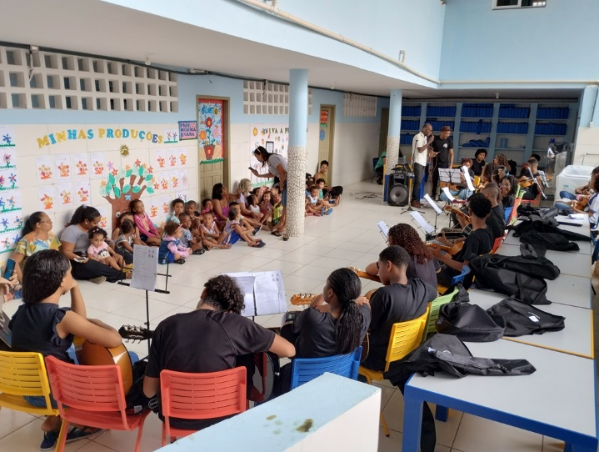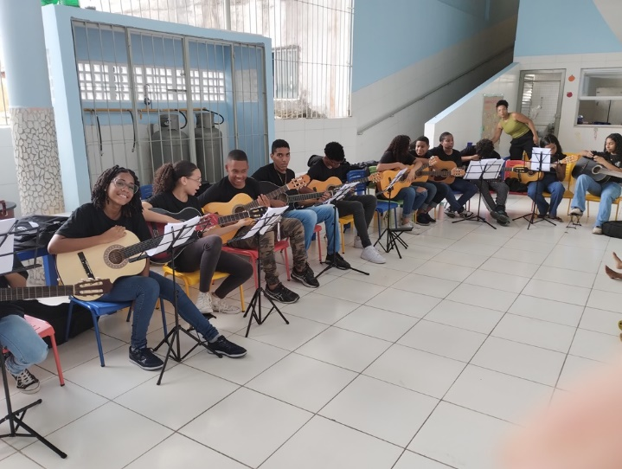
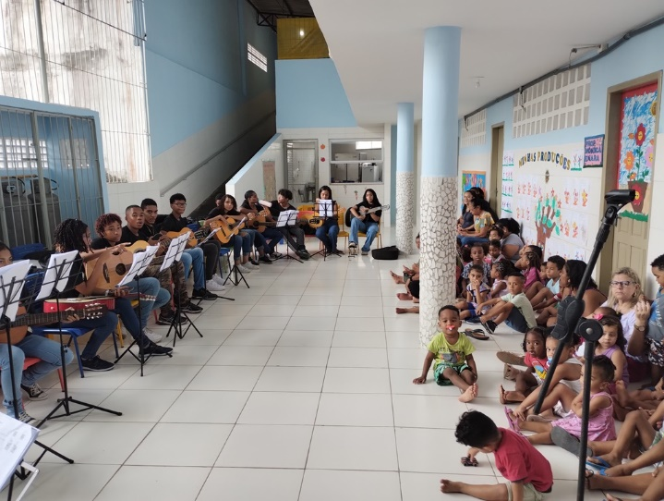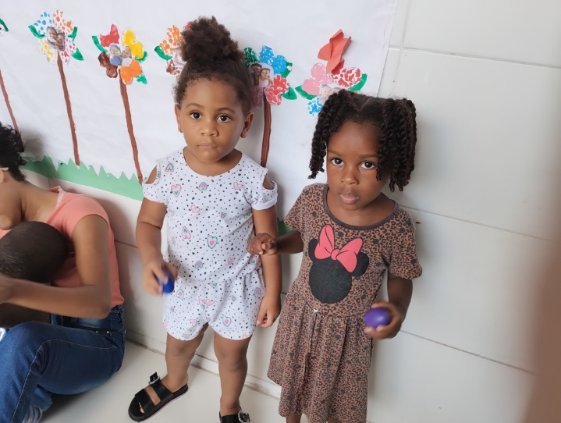
Ook enkele kleuters speelden mee…
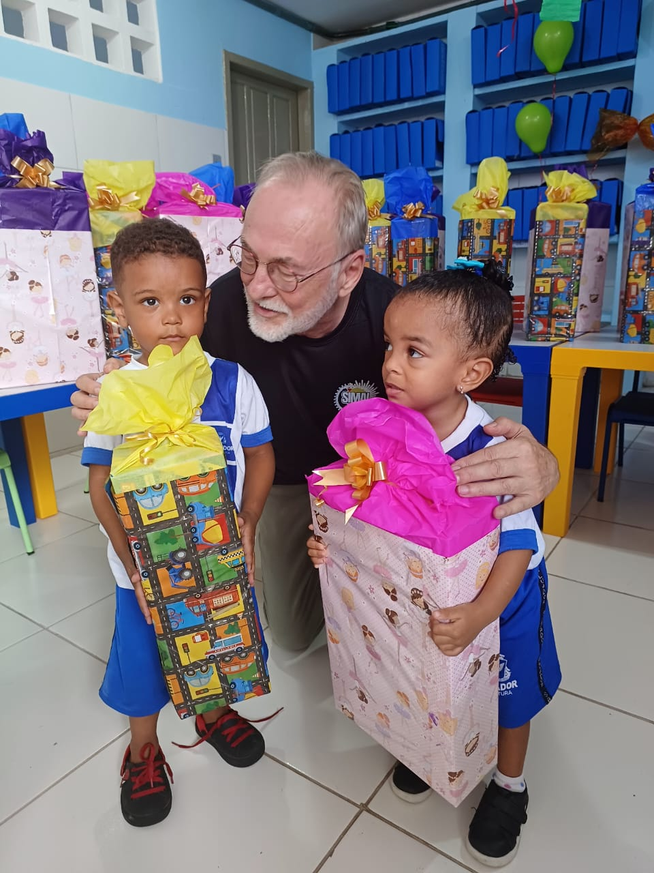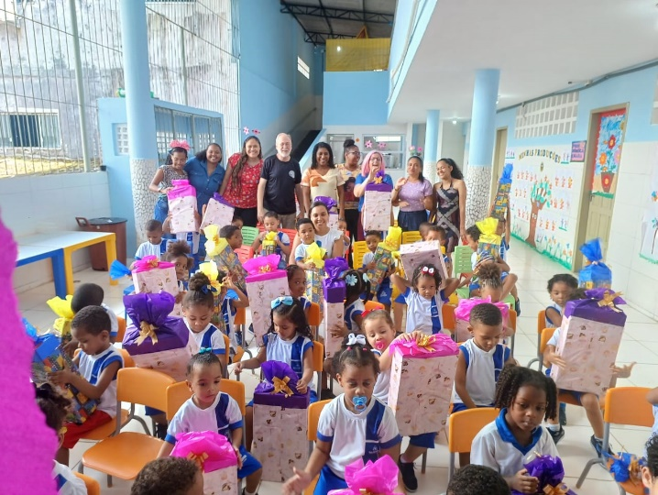

Twee weken verbleef ik, Guido, in België. Naast een bijeenkomst met onze fiscale raad waren er nog enkele ontmoetingen het vermelden waard. Met Patrick Pieters besprak ik het verloop van ’Podium voor de passie’ dat begin volgend jaar een aantal concerten geeft ten voordele van Simal. Ontmoette enkele peters en meters die hier enkele families steunen, Veronique en Bart, Kris Clerckx die ik ontmoette toen hij werkte aan zijn boek ‘Belgen in Brazilië’ en Sonja, Jan en Sofie van de firma Gardeco en nog vele anderen.
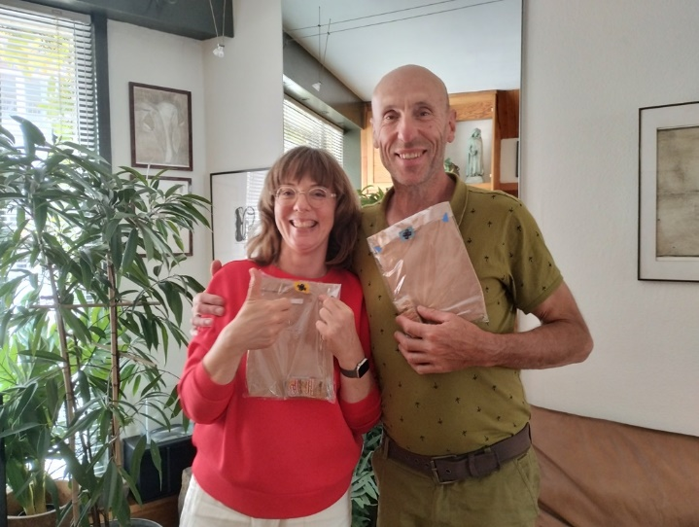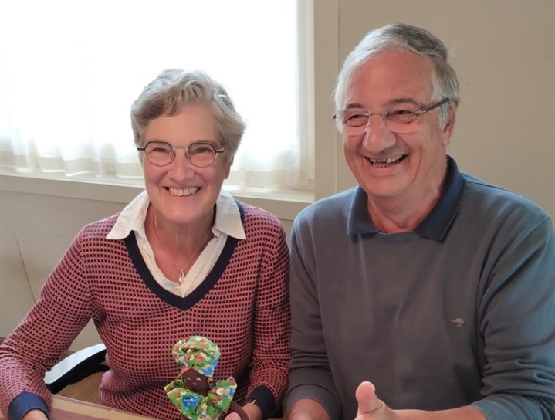
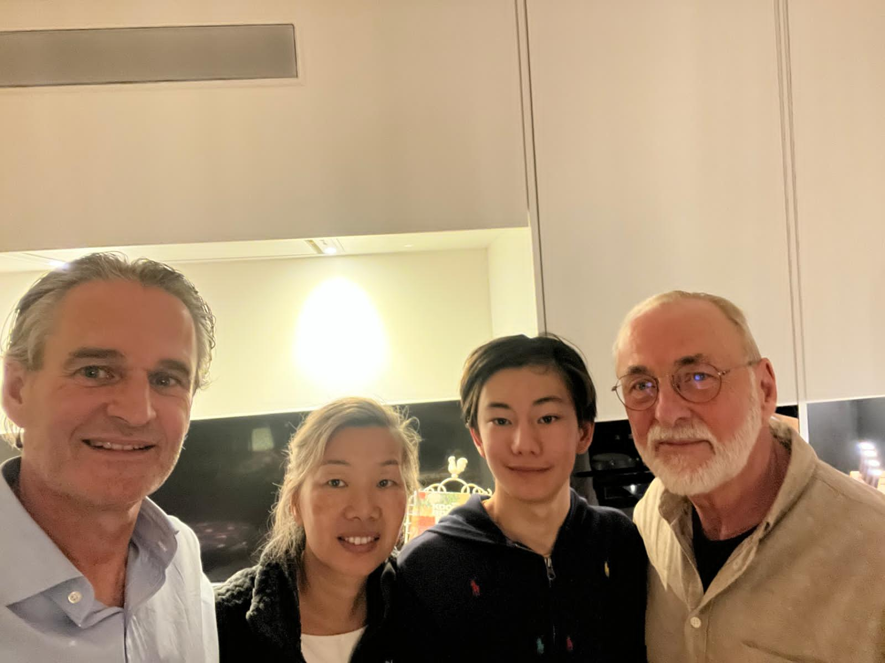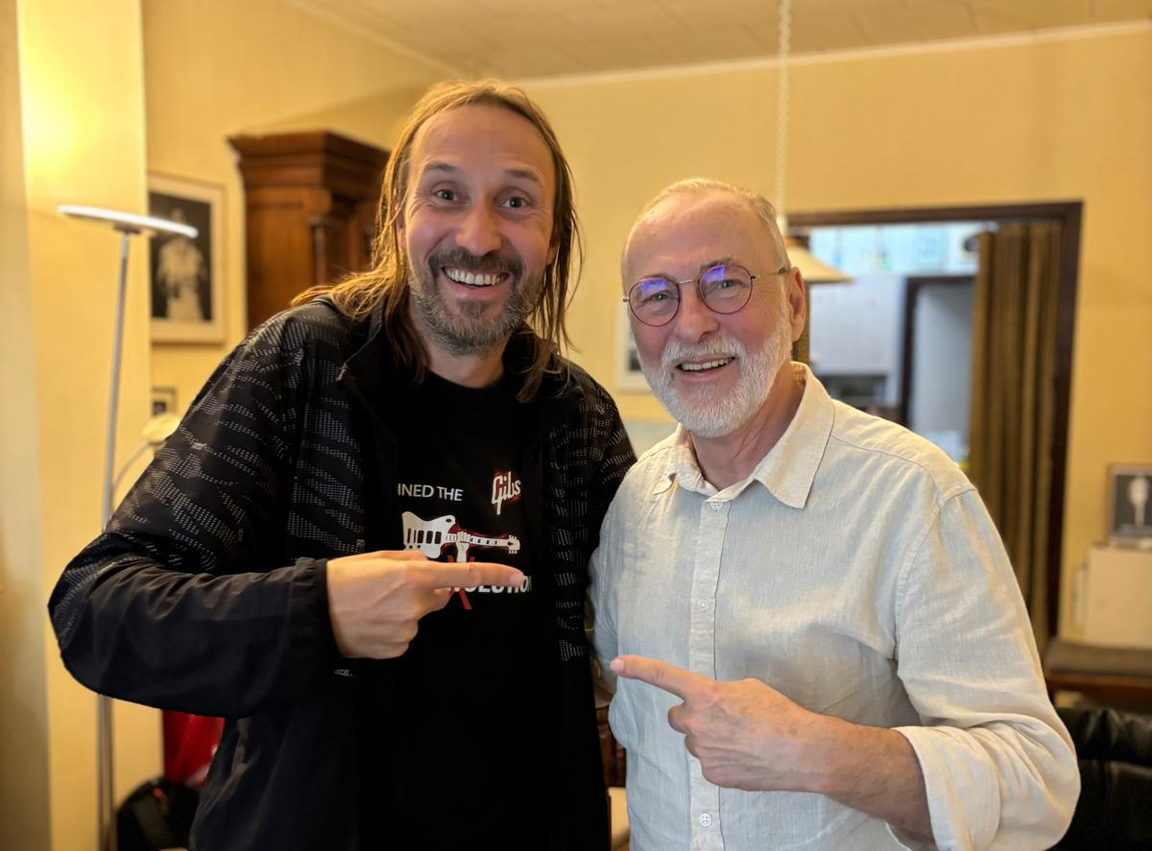
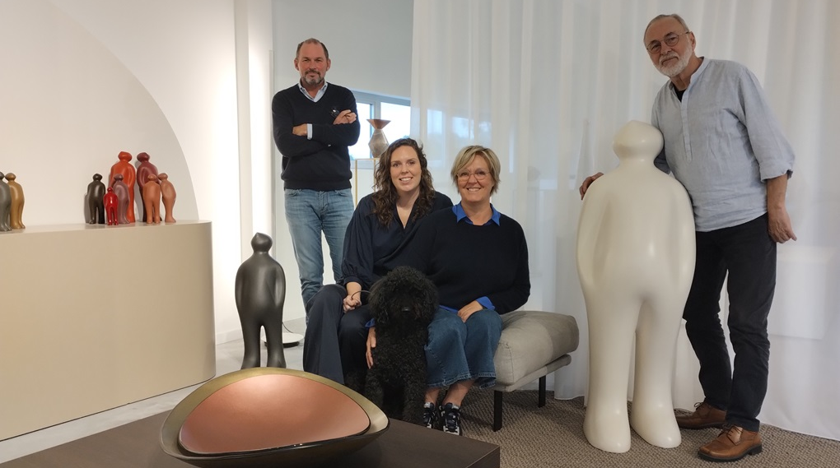
VERKIEZINGEN IN SALVADOR
Met 78,67 % werd Bruno Reis herkozen als burgemeester van Salvador. Hopelijk zal er een schepen van milieu aangesteld worden want de verkiezingen werden overschaduwd door de massa’s papierafval. 1.400 straatvegers ruimden na de stemming de straten op, er werd 100 ton vuilnis opgehaald. We protesteren tegen het omhakken van bomen in de Amazone maar hoeveel bomen waren er nodig om het verkiezingsdrukwerk te maken?

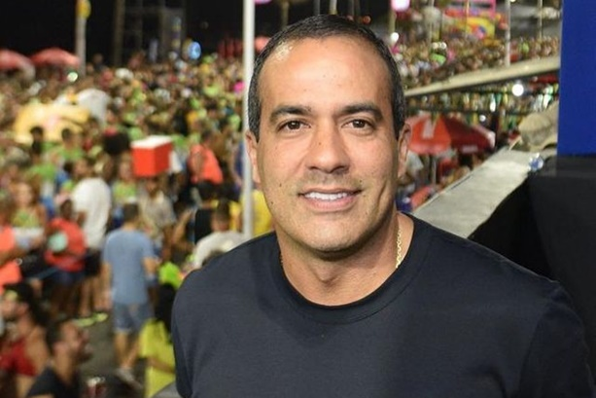
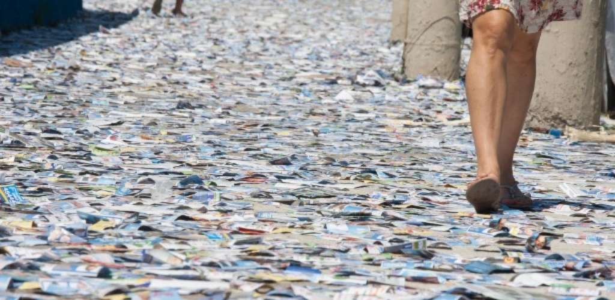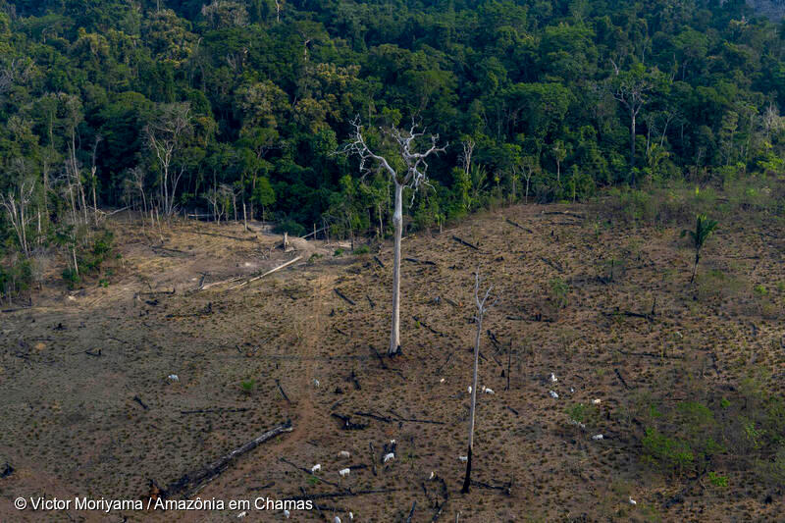

We danken de instellingen, organisaties en bedrijven die ons steunen:


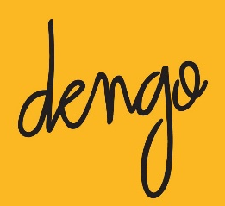

V.U. steemanguido@gmail.com www.simalgroupbrasil.com

